TOGETHER
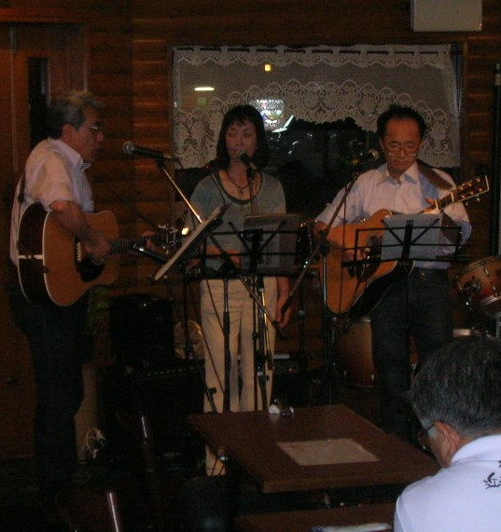

Naoko.IWAKI
Mitsuhiko.ASAKURA Kazunori.KINUMI

Live at 壱服庵

ミュージックチャージ

FOLK,POP
魅惑のハーモニー

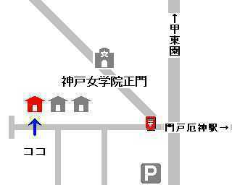

壱服庵 ０７９８－５１－０２１０

２０１０年．７月．３１日（土）
３：００ ｐｍ～
壱服庵 阪急電鉄今津線門戸厄神駅下車、徒歩８分（神戸女学院正門左側道路突き当たり） http://www.k4.dion.ne.jp/~tucky/ 〒662-0827 兵庫県西宮市岡田山１－３１
TOGETHER

Naoko.IWAKI
Mitsuhiko.ASAKURA Kazunori.KINUMI

Live at 壱服庵

ミュージックチャージ

FOLK,POP
魅惑のハーモニー

壱服庵 ０７９８－５１－０２１０

２０１０年．７月．３１日（土）
３：００ ｐｍ～
壱服庵 阪急電鉄今津線門戸厄神駅下車、徒歩８分（神戸女学院正門左側道路突き当たり） http://www.k4.dion.ne.jp/~tucky/ 〒662-0827 兵庫県西宮市岡田山１－３１

